Verifica di Scienze: CIRCOLAZIONE CLASSE __________ DATA _____________
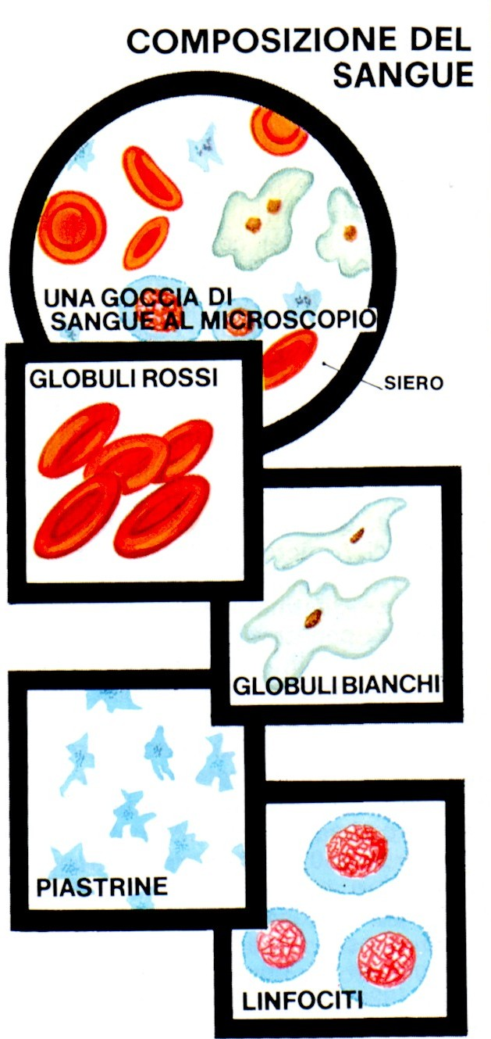
NOME___________________________________________COGNOME____________________________N___
____________________________________________
____________________________________________
____________________________________________

Che cos’ il sangue?
- È un tessuto
- È un organo del nostro corpo.
- È un alimento.

Inserisci nella figura:
PIASTRINE – GLOBULI ROSSI – GLOBULI BIANCHI

Il sangue serve a…
- Eliminare i rifiuti
- Trasportare ossigeno e nutrimento al corpo
- Riscaldare il corpo

Dove scorre il sangue?
____________________________________________________________________________________________________________________________________________________________________________________________________________________________________________________________________________

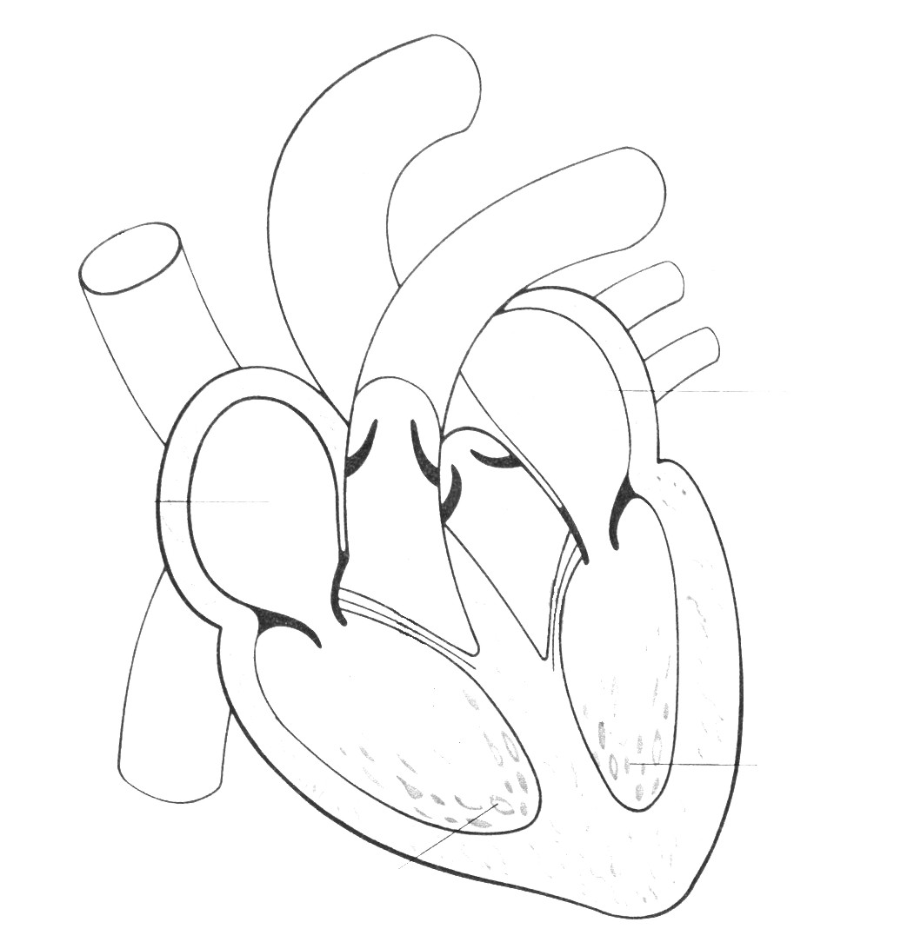
Che cos’è il cuore?
- È un apparato.
- È un muscolo involontario
- È un tessuto.

Inserisci nella figura i numeri corretti
1 ATRIO DESTRO - 2 ATRIO SINISTRO
3 VENTRICOLO DESTRO – 4 VENTRICOLO SINISTRO

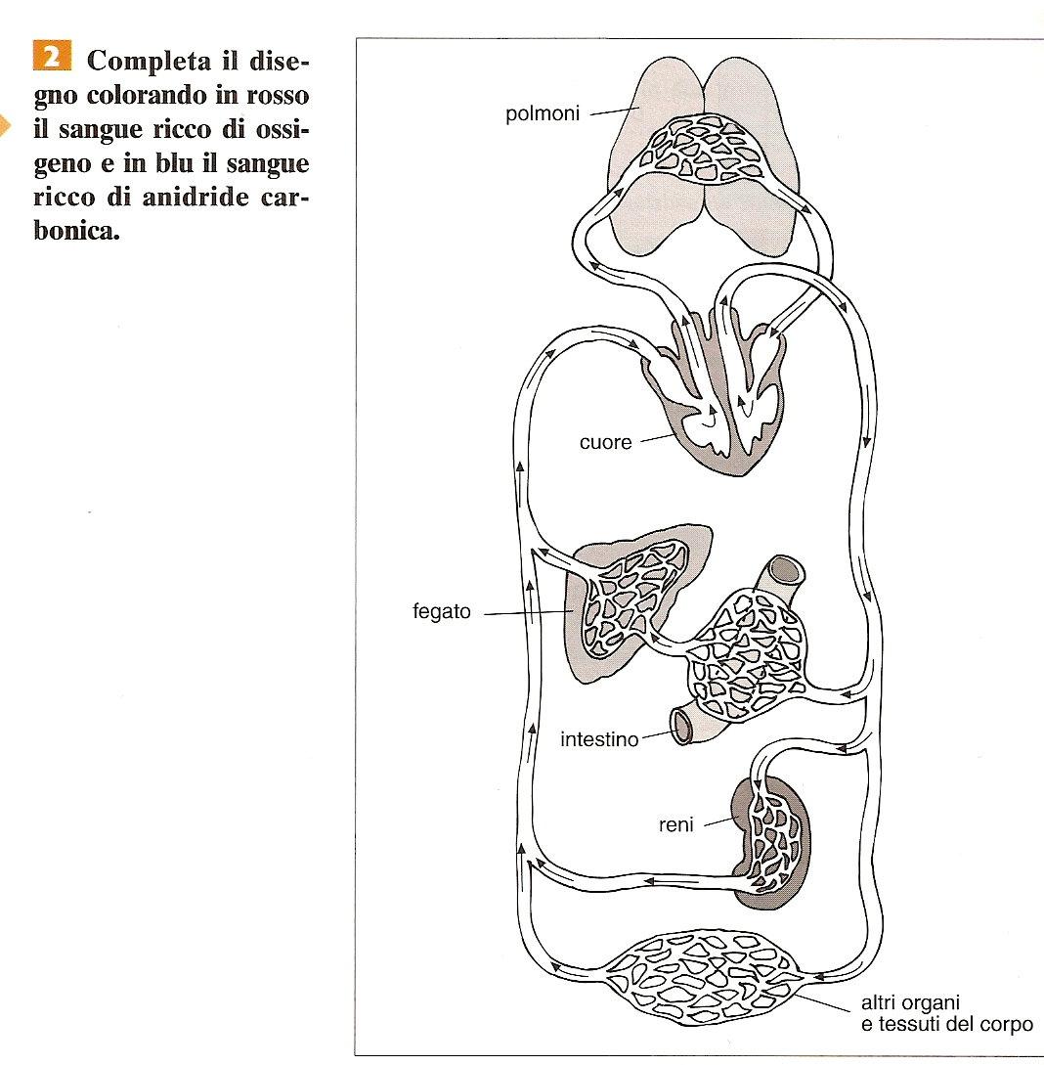
La circolazione CUORE – POLMONI – CUORE si chiama_______________________________
La circolazione CUORE – RESTO DEL CORPO – CUORE si chiama________________________

